С праздником!

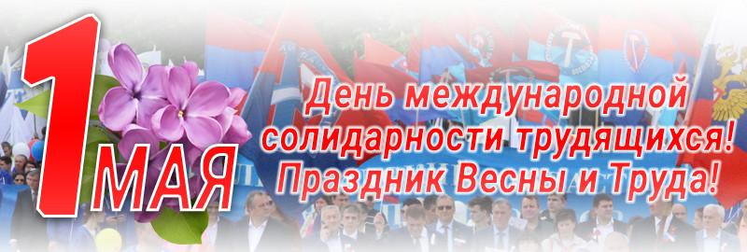

Уважаемые коллеги!

Поздравляем Вас с Первомаем!
Уже больше 130 лет этот весенний праздник есть в календаре многих стран. Называли его по-разному — День международной солидарности трудящихся, День весны и труда, День Интернационала.

В историю нашей страны этот праздник пришёл в 1890 году, когда в Варшаве пролетариат Российской империи впервые отметил 1 Мая.
На протяжении многих лет простые лаконичные лозунги МИРУ – МИР, МИР – ТРУД – МАЙ, Равенство! Братство! Свобода!, ДА ЗДРАВСТВУЕТ 1 МАЯ! были всем понятны и выражали чаяния трудящихся всего мира.

Жизнеутверждающие плакаты, флаги, транспаранты, воздушные шарики и цветы создавали действительно праздничную атмосферу — люди ощущали радость и неподдельное единение с трудящимися во всем мире, с гордостью демонстрировали это в многотысячной колонне.

Так давайте и дальше хранить эту замечательную традицию вместе с молодежью, хранить дружбу между народами, мир на планете и солидарность с теми, кто борется за равноправие и справедливость!

Уважаемые коллеги! Желаем Вам и Вашим воспитанникам, чтобы этот день был для Вас по-настоящему праздничным, ярко-солнечным, по-весеннему теплым и радостным!

Здорового Вам долголетия, счастья и благополучия, успехов, высоких результатов в творческой и профессиональной деятельности!

Координационный совет ООО «ОПИВР»

